8 Конкурс научно-технического творчества учащихся г. Гомеля
13-14 января 2011 года, ГГУ им. Ф.Скорины
Теоретический тур

А – ( 9 класс )

- Тормозной путь автомобиля, двигающегося со скоростью 36 км/ч, равен 7,2 м. Определите тормозной путь автомобиля, если его скорость была 30 м/с, при том же коэффициенте трения.

- Шестеренка радиуса R помещена между двумя параллельными зубчатыми рейками. Рейки движутся со скоростью V₁ и V₂ навстречу друг другу.
Какова частота вращения шестеренки?

- Артиллерист стреляет из пушки ядром массы m так, чтобы оно упало в неприятельском лагере. На вылетевшее из пушки ядро садится барон Мюнхгаузен, масса которого 5m. Какую часть пути до неприятельского лагеря ему
придется идти пешком?

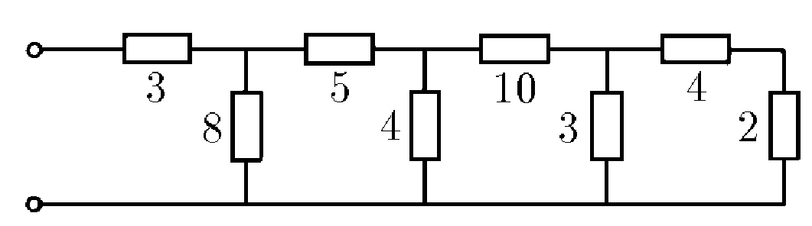
- Определите сопротивление между клеммами в схеме, показанной на рисунке.

- Из отрезка проволоки спаян правильный n-угольник. Сопротивление, измеренное между двумя его соседними вершинами, составило 5 Ом, а между противоположными вершинами – 9 Ом. Определите n и сопротивление исходного отрезка проволоки.

8 Конкурс научно-технического творчества учащихся г. Гомеля
13-14 января 2011 года, ГГУ им. Ф.Скорины
Теоретический тур

В – ( 10 класс )

- Длина шкалы спидометра 15 см; он измеряет скорость автомобиля в пределах от нуля до 150 км/ч. Найдите скорость указателя спидометра, если автомобиль движется с ускорением 2 м/с².

- Космический корабль перед отделением последней ступени ракеты-носителя имел скорость V. После отбрасывания последней ступени его скорость стала равной 1,01V, при этом отделившаяся ступень удаляется относительно корабля со скоростью 0,04V. Определите массу последней ступени, если масса корабля m₀ .

- Какую минимальную работу нужно произвести, чтобы поднять со дна моря на борт судна батисферу радиуса 2 м и массы 35 т? Глубина моря 100 м, высота борта судна 3 м, плотность морской воды 1,02 кг/м³.

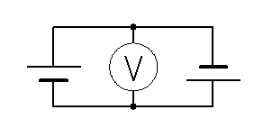
- Определите показания вольтметра в схеме, если внутреннее сопротивление одной батареи 3 Ом, а другой 1 Ом. ЭДС
каждой батареи 1,5 В.

- Через аккумулятор под конец его зарядки течет ток 4 А, при этом напряжение на его клеммах 12,6 В. При разрядке того же аккумулятора током 6А напряжение на клеммах составляет 11,1 В. Определите ток короткого замыкания аккумулятора.

8 Конкурс научно-технического творчества учащихся г. Гомеля
13-14 января 2011 года, ГГУ им. Ф.Скорины
Теоретический тур

С – ( 11 класс )

1. На обледеневшем участке шоссе коэффициент трения между колесами и дорогой в десять раз меньше, чем на не обледеневшем. Во сколько раз нужно уменьшить скорость автомобиля, чтобы тормозной путь на обледеневшем участке шоссе остался прежним?

2.Горизонтально расположенная бочка длиной L и диаметром D полностью заполнена водой и герметически закрыта.Как изменится давление воды в кране, если бочку наклонить к горизонту под углом α ?Кран расположен у самого края дна бочки.

3.Попавшая под плот льдина оказалась полностью под водой. С какой силой льдина давит на плот, если её масса 80 кг? Плотность льда ρ₁=0,9 г/см³, воды
ρ₁=1,0 г/см³.

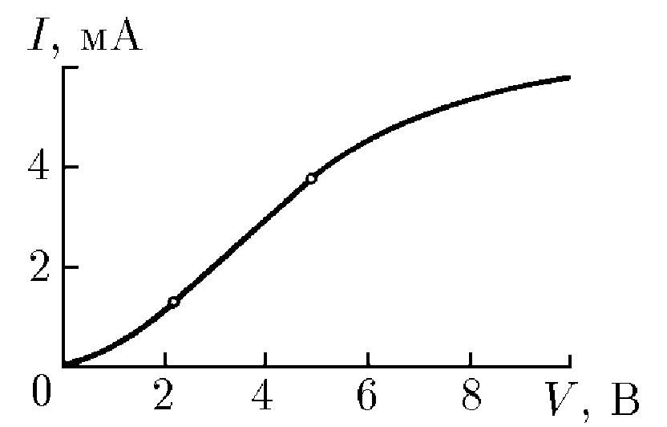
- Диод с вольт-амперной характеристикой, изображенной на рисунке, подсоединен к батарее с ЭДС 6В через сопротивление 1,5 кОм. Определите:
а) ток в цепи.
б) при каких сопротивлениях диод работает на линейном участке характеристики?

- К ящику с двумя клеммами подключили амперметр, сопротивление 1 Ом и источник постоянного напряжения 5 В. Амперметр показал ток 1А. Когда включили другой источник напряжения 20 В, амперметр показал ток 2А. Что находится внутри ящика?

8 Конкурс научно-технического творчества учащихся г. Гомеля
13-14 января 2011 года, ГГУ им. Ф.Скорины
Теоретический тур

М – ( 6-8 классы )

- Почему мороженое, которое уронил Вовочка, катаясь на карусели, перестало весело кружиться вместе с лошадками и летит прямо в милиционера, присматривающего за порядком?

- Для погружения подводной лодки на глубину 10 метров она должна принять в качестве балласта забортную воду массой 1 тонна.
Какую массу балласта должна принять подводная лодка для погружения на глубину 100 метров?

- Бревно весит 30 килограмм.
Сколько бы оно весило, если бы было вдвое толще и втрое короче?

- Определить длину шеста, сначала вертикально прислонённого к стене, затем смещённого так, что его верхний конец опустился на 1 метр, а нижний конец отступил от стены на 3 метра.

- Старший брат идёт от дома до школы 30 минут, младший – 40 минут.
Через сколько минут старший брат догонит младшего, если тот вышел из дома на 5 минут раньше?

